Задание № 29. Цвет. Геометрические фигуры
1. Покажи и назови геометрические фигуры.
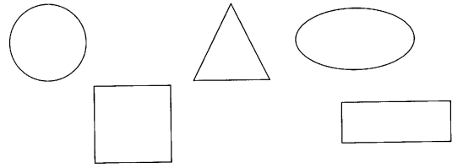
2. Рассмотри картинки, покажи и назови геометрические фигуры, из которых они состоят.
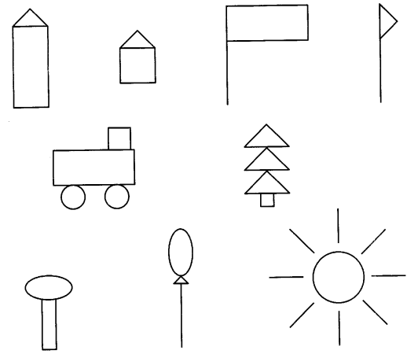

Задание № 30. Звуки «А», «У», «И»
1. Упражнения для губ и языка (каждое упражнение выполнить перед зеркалом 5 раз):
• широко открыть рот - закрыть;
• заборчик - показать зубы, соединив края зубов;
• улыбка (зубы не показывать);
• сомкнутые губы вытянуть вперед трубочкой;
• улыбка - трубочка;
• высунуть и убрать язык.
2. Символы звуков раскрасить красным карандашом.
3. Покажи, как мы обозначаем звук «А» («У», «И»). Показывай символ и произноси звук.
4. Прочитай по символам:
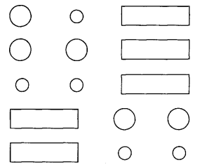
5. Произнеси звуки «А», «У», «И»:
• громко и тихо;
• долго и коротко;
• спой.
6. Угадай, с какого звука начинаются имена девочек. Повтори их имена: Уля, Инна, Аня.
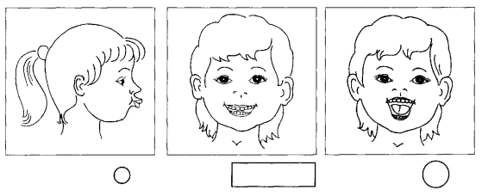

Задание № 31. Овощи - фрукты
1. Ответь:
- Где растут овощи? (Дай полный ответ.)
- Какие овощи ты знаешь?
- Где растут фрукты? (Дай полный ответ.)
- Какие фрукты ты знаешь?
2. Составь предложения по схеме и скажи:
- Из чего мама сварила суп? (Мама сварила суп из морковки.)
- Из чего мама сварила компот? (Мама сварила компот из груши.)
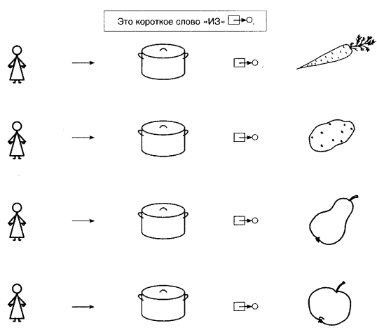

Задание № 32. Овощи - фрукты. Сад и огород
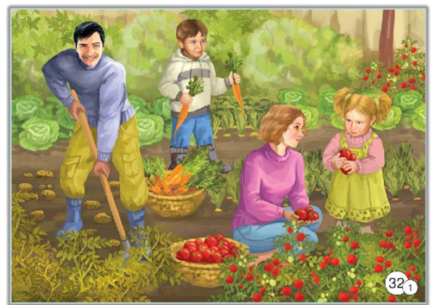
1. Рассмотри картинки и ответь:
- Где сад? Что растет в саду?
- Где огород? Что растет в огороде?

2.Прочитать детям рассказы.
а) Дети собрали овощи. Они дали овощи маме. Мама
сварила из овощей суп. (Где такая картинка?)
- Где дети собирали овощи? Покажи картинку.
б) Дети собрали фрукты.
Они дали фрукты маме.
Мама сварила из фруктов компот.
(Где такая картинка?)
- Где дети собирали фрукты? Покажи картинку.

3. Перескажи рассказы, используя схемы.
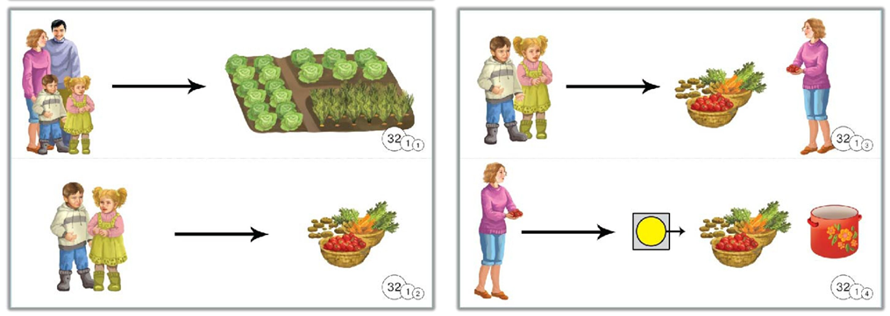

4. Раскрасить овощи и фрукты. - Угадай, что лишнее?
